# UNIVERSIDADE FEDERAL DE VIÇOSA

**DEPARTAMENTO DE QUÍMICA - CCE**

## QUI-100 – QUÍMICA GERAL - TESTE 03

**Prazo máximo de entrega – até 20/04/2018**

**NOME: ______________________________________Matríc. ________________T:_____**

**1a Questão:**

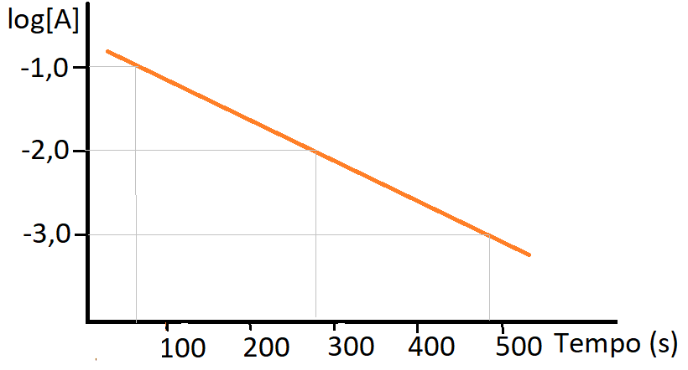O gráfico ao lado representa a velocidade de uma reação de primeira ordem: A → P

log[A] = -kt/2,303 + log[A]0

1. Por meio da análise gráfica obtenha o valor de [A]0.
2. Por meio da análise gráfica estime o valor de k.
3. Escreva a equação da velocidade.
4. Calcule o tempo de meia vida para A.

**2a Questão:**

Coloque as temperaturas em ordem crescente e justifique sua resposta.

